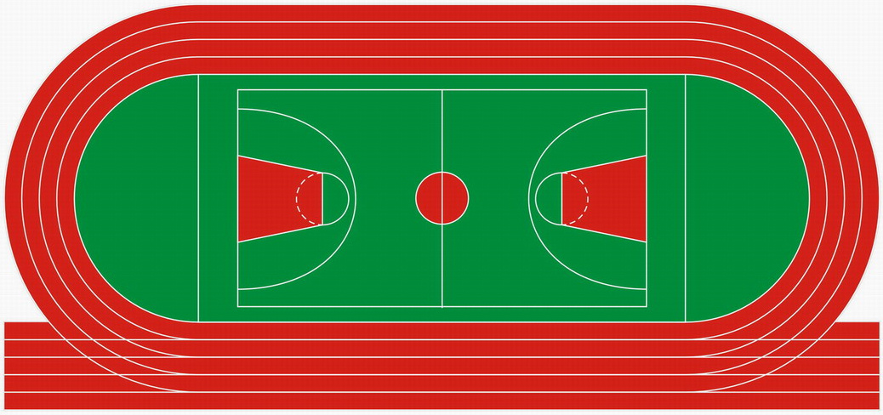

**56年級100公尺大家跑位置圖**

起點發令組：

紀哲夫、王耀進

終點組：

李幸娟、洪素琴

**起跑線**

**預備線**

4

4

3

4

2

4

1

4

**司 令 台**

**終點線**